SEMANA DE 08/03/2021 Á 12/03/2021

OLÁ QUERIDA FAMILIA!
CONTAMOS COM A PARTICIPAÇÃO DE VOCÊS PARA REALIZAREM AS ATIVIDADES JUNTO COM AS CRIANÇAS. ESTAMOS A DISPOSIÇÃO PARA AJUDA-LOS NO GRUPO DE WHATSAPP.

HOJE É UM DIA ESPECIAL...O DIA INTERNACIONAL DA MULHER!
VAMOS APRENDER UMA MÚSICA NOVA EM HOMENAGEM A ELAS?

https://youtu.be/3iJVXdFswXI ACESSO EM 23/02/2021

AGORA QUE VOCÊ JÁ SABE QUE DIA É HOJE E JÁ APRENDEU A MÚSICA NOVA, ENVIE UMA FOTO LÁ NO GRUPO DO WHATSAPP SUA COM A MULHER OU MULHERES MAIS IMPORTANTES DA SUA VIDA.

BRINCANDO DE MASSINHA
ESSA BRINCADEIRA SENSORIAL INCENTIVA O DESENVOLVIMENTO MOTOR E COGNITIVO, O RACIOCÍNIO E A IMAGINAÇÃO.
ENTÃO VAMOS FAZER MASSINHA!

INGREDIENTES:
RECEITA

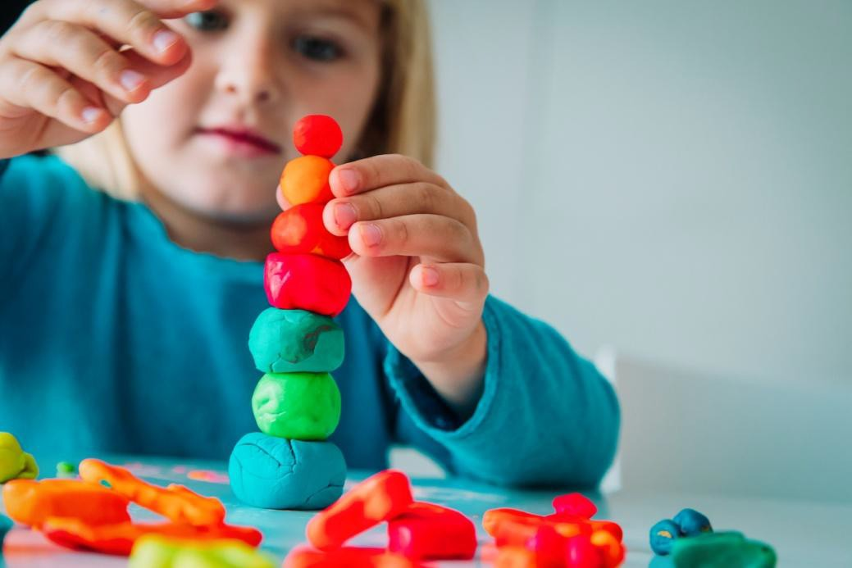
- 4 XÍCARAS (CHÁ) DE FARINHA DE TRIGO
- 1 XÍCARA (CHÁ) DE SAL
- 1½ XÍCARA (CHÁ) DE ÁGUA
- 1 COLHER (SOPA) DE ÓLEO (SOJA, GIRASSOL OU OUTRO ÓLEO COMESTÍVEL)
- CORANTE COMESTÍVEL DE CORES VARIADAS (PODE SER SUBSTITUIDO POR SUCO EM PÓ)

MODO DE PREPARO:

PARA PREPARAR A MASSINHA DE MODELAR CASEIRA, BASTA MISTURAR OS INGREDIENTES NA ORDEM ACIMA.
AGORA, MÃOS NA MASSA!

MODELE A MASSINHA JUNTO COM AS CRIANÇAS, CRIEM FORMAS E UTILIZEM ESSE INSTRUMENTO DE EXPLORAÇÃO SENSORIAL LIVREMENTE!

NÃO SE ESQUEÇA DE REGISTRAR TUDO E NOS ENVIAR AS FOTOS.

https://youtu.be/3iJVXdFswXI ACESSO EM 23/02/2021 https://leiturinha.com.br/blog/massinha-de-modelar/ ACESSO EM 23/02/2021 https://youtu.be/mk9c8WQg6i8 ACESSO EM 23/02/2021 https://youtu.be/EOq0kZ92i1M ACESSO EM 23/02/2021
https://www.criandocomapego.com/atividade-com-palitos-de-picole-para-trabalhar-a- coordenacao-mao-olho/ ACESSO EM 24/02/2021
https://www.tempojunto.com/2018/06/08/10-maneiras-de-brincar-de-esconde-achou- com-seu-bebe/ ACESSO EM 24/02/2021

